Výpočet obvodů obrazců ve čtvercové síti(zaokrouhli na desetiny)-řešení, žáci s podpůr.opatř.(a,b)
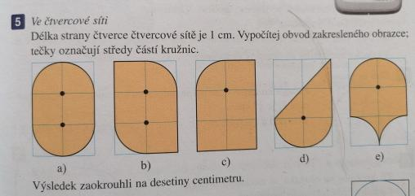
a) obvod obrazce se skládá ze: 2 délek stran čtverců + obvodu 1 celé kružnice (v obrázku jsou čtyři čtvrtkružnice)
o = 2 . 1 + 2 . 3,14 . 1 2 . 3,14 . 1 …… Je obvod jedné kružnice o poloměru 1 cm
o = 2 + 6,28
o = 8,28 cm ≐ 8,3 cm
b) obvod obrazce se skládá ze: 6 délek stran čtverců + obvodu půlkružnice (v obrázku dvě čtvrtkružnice)
o = 6 . 1 + (2 . 3,14 . 1) .$\frac{ 1}{ 2}$ nebo o = 6 . 1 + (2 . 3,14 . 1) : 2
o = 6 + 3,14
o = 9,14 cm ≐ 9,1 cm
c) obvod obrazce se skládá z:8 délek stran čtverců + obvodu čtvrtkružnice
o = 8 . 1 + (2 . 3,14 . 1) . $\frac{1}{4}$
o = 8 + 1,57
o = 9,57 cm ≐ 9, 6 cm
e) obvod obrazce se skládá ze: 2 délek stran čtverců + obvodu 1 celé kružnice (v obrázku jsou čtyři čtvrtkružnice)
o = 2 . 1 + 2 . 3,14 . 1
o = 2 + 6,28
o = 8,28 cm ≐ 8,3 cm

